Igeho – Internationale Fachmesse für Hotellerie, Gastronomie, Take-away und Care – 16. bis 20. November 2019, Messe Basel, Halle 1.1 Stand E131

Zuchwil, 10.10.2019

Schaerer an der Igeho 2019
Individualität und Getränkequalität im Zusammenspiel

Kundenindividuelle Maschinen bei gleichzeitig höchster Kaffeequalität – so lässt sich der Anspruch Schaerers an das eigene Produktportfolio auf den Punkt bringen. An der diesjährigen Igeho in Basel drückt sich dieser Kerngedanke in allen präsentierten Maschinen aus. Eine Vielzahl von neuen Anpassungsmöglichkeiten bietet etwa die Schaerer Barista. Der Hybrid aus Siebträgermaschine und Vollautomat wird künftig mit automatischer Mahlgradeinstellung und Brühzeitüberwachung sowie optional mit einem zusätzlichen Supersteam Dampfstab und grossen externen Bohnenbehältern erhältlich sein. Bei der Schaerer Coffee Soul sorgt hingegen das innovative „Hot & Cold“-System für eine individuelle und vielfältige Getränkeauswahl. Zusätzlich zu den üblichen Kaffeespezialitäten ist so auch die Zubereitung kalter Kreationen vollautomatisch möglich. Neben den eigenen Maschinen hat Schaerer an der Igeho die Neuheiten aus dem WMF-Portfolio mit im Gepäck, darunter die Spezialitätenkaffeemaschine WMF 5000 S+.

Zeitloser Stil, modernste Technik: Schaerer Barista
Schon seit ihrer Markteinführung steht die Schaerer Barista für das perfekte Gleichgewicht aus ästhetischer Kaffeekultur und höchster Prozesssicherheit. Damit die Siebträger-Vollautomaten-Kombination in Zukunft Kundenbedürfnisse und Effizienz noch besser vereinen kann, wird sie nun um einige Erweiterungen und Anpassungsmöglichkeiten ergänzt. Die automatische Mahlgradeinstellung und Brühzeitüberwachung sorgen für noch verlässlichere und gleichbleibend hohe Kaffeequalität. Zudem bereitet ein zweiter optionaler Supersteam Dampfstab Milchschaum in bis zu drei Konsistenzen vollautomatisch und damit in konstanter Qualität zu. Interessant für Restaurants mit hohem Getränkeoutput sind die neuen externen Bohnenbehälter. Ihr Fassungsvermögen von über einem Kilogramm pro Behälter garantiert selbst bei vielen Gästen durchgängigen Betrieb ohne ständiges Nachfüllen.

Kalte Spezialitäten mit perfektem Schaum: Schaerer Coffee Soul
Für eine grössere Getränkeauswahl und damit mehr Individualität sorgt auch die optionale „Hot & Cold“-Technologie für die Schaerer Coffee Soul. Durch diese werden die frisch gemahlenen Bohnen zunächst konventionell gebrüht, anschliessend kommt das von Schaerer entwickelte Getränkekühlsystem zum Einsatz. Während der Kaffee in das Glas oder die Tasse fliesst, wird er auf 30 bis 35 Grad Celsius heruntergekühlt. So eröffnen sich völlig neue Möglichkeiten für die Kreation einer grossen Bandbreite erfrischender Kaffeespezialitäten. Hinzugefügte Eiswürfel schmelzen langsamer – für noch längeren vollen Geschmack. Bei Getränken wie Cold Latte oder Cold Cappuccino liefert das patentierte „Best Foam“-System zudem kalte Milch sowie Milchschaum in bis zu vier verschiedenen Konsistenzen. Rezepte dafür werden ganz einfach hinterlegt und über das Touch-Display ausgewählt.

Premiumerlebnisse für den gehobenen Bedarf: WMF 5000 S+
Mit dem neuen Kaffeevollautomaten WMF 5000 S+ liefert WMF die digitalen Lösungspakete „Dynamic Milk Assist“ für das perfekte Milchmanagement und „Dynamic Coffee Assist“ für die Sicherstellung gleichbleibender Qualität aller espressobasierten Kaffeespezialitäten nun auch in der Leistungsklasse des gehobenen Kaffeebedarfs standardmässig aus. Darüber hinaus wartet die Spezialitätenkaffeemaschine mit der Technologie „Fresh Filtered Coffee“ auf. Damit vereint die neue WMF 5000 S+ den Bezug von Kaffeespezialitäten und gefilterten Kaffee in einem Vollautomaten. Grundlage der revolutionären Technologie ist eine Bean-to-Cup-Brühung – sowohl für beliebige Spezialitäten als auch für frisch gefilterten Kaffee. Für jede Tasse wird zunächst ein Café Crème frisch gemahlen und gebrüht und vor der Ausgabe in der Filterkapsel gefiltert. Diese entfernt dabei Sedimente und Öle, so dass der frisch gefilterte Kaffee seinen typischen, aromatischen Geschmack entfaltet.

www.schaerer.com

Bildmaterial
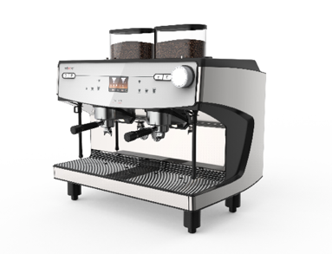 | 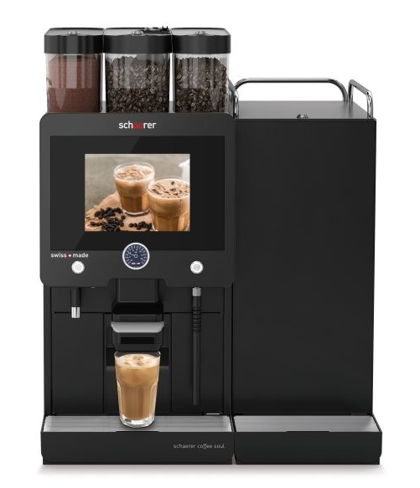 | 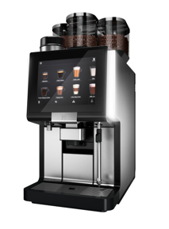
Schaerer Barista | Schaerer Coffee Soul | WMF 5000 S+ mit FFC-Technologie

Bildanforderung
Bildmaterial zum Download finden Sie in unserem Medienportal press-n-relations.amid- pr.com (Suchbegriffe „Schaerer-IGEHO-2019“). Selbstverständlich schicke ich Ihnen die Datei auch gerne per E-Mail zu. Kontakt: nfo@press-n-relations.de

Weitere Informationen:
Schaerer AG, Sarah Ognibeni
Head of Marketing & Coffee Competence Centre Allmendweg 8, 4528 Zuchwil
Tel.: +41 32 681 64 02
Fax: +41 32 681 64 04
sarah.ognibeni@schaerer.com
www.schaerer.com

Schaerer Pressebüro
c/o Press’n’Relations GmbH, Nataša Forstner
Magirusstrasse 33, D-89077 Ulm
Tel.: +49 731 96 287-17
Fax: +49 731 96 287-97
nfo@press-n-relations.de
www.press-n-relations.de

Schaerer AG
Die 1892 gegründete Schaerer AG mit Sitz in Zuchwil bei Solothurn gehört zu den weltweit führenden Herstellern vollautomatischer professioneller Kaffeemaschinen und bietet für jedes Bedürfnis und jeden Leistungsanspruch die passende Lösung. Die Schaerer AG ist international präsent mit Tochterfirmen in Deutschland, Belgien und den USA sowie mit über 70 Partnern auf allen Kontinenten. Seit 2006 ist Schaerer Teil der WMF Group und gehört seit Ende 2016 zum französischen Groupe SEB Konzern.

Kunden in der ganzen Welt schätzen die einfache Handhabung, die grosse Getränkeauswahl auf Knopfdruck und die hervorragende Kaffeequalität. Zahlreiche Innovationen, darunter das revolutionäre, patentierte Milchsystem Best Foam unterstreichen den Pioniergeist des Unternehmens. Der Unternehmens-Claim „swiss coffee competence“ steht für Schweizer Ingenieurskunst verbunden mit weitreichender Kaffeekompetenz. Schaerer vereint Kaffeemaschinentechnologie und langjährige Kaffeekompetenz mit der Handwerkskunst eines Baristas: Im Inneren der Kaffeemaschinen greifen alle Details perfekt ineinander und bereiten so Getränke zu, die den handgemachten Kreationen eines Baristas in Geschmack und Optik ebenbürtig sind.

